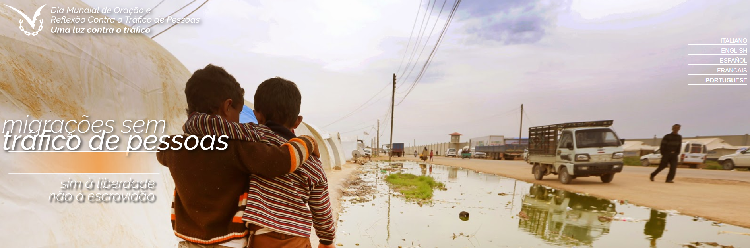Emigración sin trata
Sí a la libertad
No a la esclavitud

El tema de la Jornada Mundial de la Oración y Sensibilización contra la Trata del 2018 resalta la tragedia humana de la trata de personas itinerantes: los migrantes, los refugiados y los evacuados. Se nos llama a abrir los ojos ante este problema de tantos hombres y mujeres, nuestros hermanos y hermanas.
La trata de personas y el tráfico con los migrantes son dos distintas realidades que siempre están vinculadas. La violencia y la explotación abusiva que sufren los que emigran sin tener un visado para el país donde van, es un hecho que viene interpretado a menudo como trata de personas. Su estado vulnerable los hace ser una presa fácil para el tráfico sexual y laboral. A los refugiados y migrantes se les somete a un trabajo de más horas de lo habitual, con un sueldo ínfimo, al fin de pagar la deuda contraída. Con el tiempo, los traficantes les van aumentando el importe de la deuda y muchos migrantes acaban recibiendo amenazas e intimidaciones si no llegan a pagar. Muchos de ellos acaban desapareciendo, siendo víctimas mortales para el tráfico de órganos.
Con la globalización el flujo migratorio ha aumentado. Contra este hecho contrastan movimientos políticos de algunos países que reducen la entrada de migrantes. Esto aumenta la vulnerabilidad de los migrantes, una entidad humana que ha caído en alto riesgo de la trata de personas, peligro que corren tanto por el hecho de irse de un país a otro como en el mismo país donde hayan se hayan instalado.
La Jornada Mundial de la Oración y Sensibilización contra la Trata del 2018 nos invita a acompañar con la oración y nuestros esfuerzos el empeño de las Naciones Unidas en su reunión de alto nivel para las migraciones (Global Migration Compact), en la cual los jefes de estado y gobernantes de todos los países que pertenecen a las Naciones Unidas meten en relievo en su agenda política el tema de las migraciones y refugiados. Este tema viene considerado como algo común y presente para todos los estados y la trata de las personas queda como uno de los puntos principales a debatir.
Demos a toda esta realidad una significativa centralidad en nuestras vidas y en nuestros corazones, abriéndonos a la acogida, a la esperanza y al encuentro. Demos luz a la libertad combatiendo la esclavitud.
​
preghieracontrotratta.org
preghieracontrolatratta
preghieratratta

